FUZZY РЕГУЛАТОР ТЕМПЕРАТУРЕ
У ЕЛЕКТРООТПОРНОЈ КОМОРНОЈ ПЕЋИ

Текст припремила Милица Јевтић

Расплинута (fuzzy) логика

Термин fuzzy је енглеска реч са значењем нејасно, мутно, магловито, а потиче од проф. Лотфија Задеха са Универзитета у Берклију (Калифорнија), стручњака за област управљања, који је 1965. године за часопис "Информационе науке" објавио рад под називом "Фази скупови", у коме наводи: "Да би се изборили са веома сложеним проблемима, не морамо да се крећемо ка ригорозности, што већој прецизности описа и размишљања о појавама, већ можемо да кренемо и у супротном смеру и дозволимо да описи буду непрецизни у духу природног језика".
Фази (расплинута) логика је јако блиска људској перцепцији о многим стварима у животу јер се базира на природном језику и начину размишљања, тј. изграђена је од структура базираних на квалитативним описима којима се служимо свакодневно, које не само да нису прецизне, већ су и субјективне. Она људски начин резоновања уноси у рачунарску логику, чиме омогућава машинама да "мисле" на наш начин.
Фази приступ карактеришу непрецизност и мекоћа, односно, постепеност прелаза од једног ка другом карактерисању појаве. Фази скупови су проширење и уопштење дискретних скупова и чине их елементи са сличним (а не неопходно истим) својствима. Степен припадности неког елемента фази скупу може да буде у опсегу од 0 до 1, при чему 0 и 1 представљају граничне случајеве када елемент уопште не припада или у потпуности припада скупу (као код класичних, дискретних скупова).
Могућност примене фази логике је настала тек са доласком моћнијих рачунара. Једна од области интензивне примене фази логике данас је контрола техничких система. Предности фази регулације су већа интуитивност и једноставност у поређењу са класичним теоријама и техникама аналогног и дигиталног управљања, велика робусност, лакоћа модификације, могућност употребе више улаза и излаза, толеранција на непрецизност података, једноставност примене, заснованост на искуству експерата, могућност моделовања нелинеарних система и једноставна хардверска реализација. Концепт фази логике је да тумачи (преводи стварне вредности улазних величина у фази скупове) вектор улазних података и на основу скупа правила додељује вредности излазих података у простору фази скупова, а затим и стварне (физичке) излазне вредности. Употреба и имплементација фази контролера је данас олакшана због постојања софтверских алата (на пример Fuzzy toolbox у Matlab-овој Simulink библиотеци), а примењује се како код једноставних система, тако и код система велике комплексности. Софтверски алати омогућавају како рачунарску симулацију, тако и генерисање кода за микроконтролере, односно реализацију управљања на хардверу, тј. стварном техничком систему.

Кораци у реализацији fuzzy логике и имплементација у Матлабу

Приступање графичком интерфејсу за формирање фази система је могуће једноставним уношење команде "fuzzy" у командни прозор Matlab-а или следећом путањом: Start/Toolboxes/Fuzzy Logic/FIS Editor GUI (fuzzy), као што је приказано на слици 1.

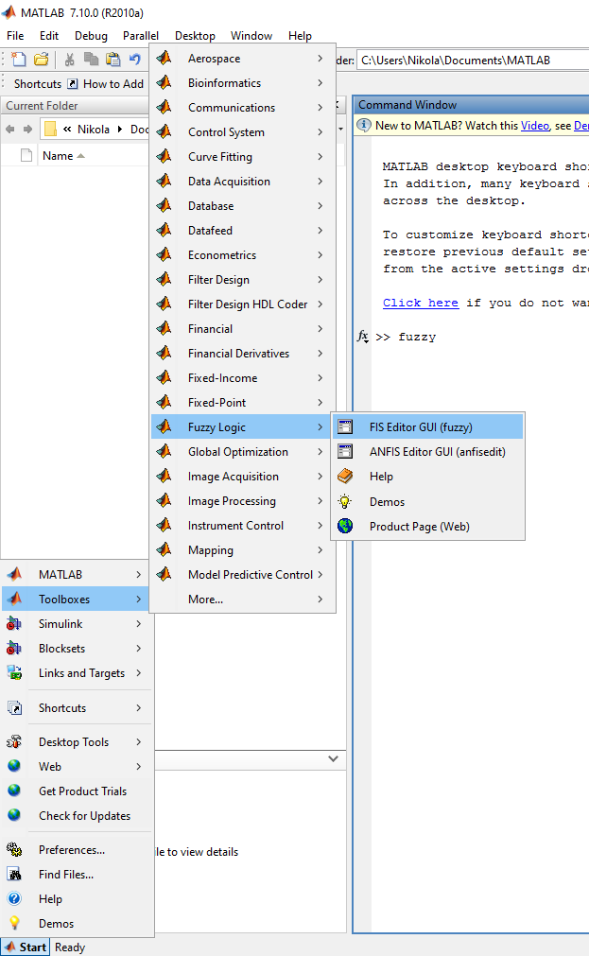

Слика 1. - Приступање FIS (Fuzzy inference system) Editor GUI-у

Фази систем закључивања FIS служи за повезивање датог улаза са излазом употребом фази логике. Постоје два типа FIS-а, то су Мамдани и Сугено.
Поступак формирања FIS-а се састоји из три корака:
1. Избор начина дефазификације
2. Формирање функција припадности
3. Формирање базе логичких правила,
и врши се кроз три едитора (која се детаљније, кроз конкретан пример реализације фази управљања, приказују у даљем тексту):
1. FIS Editor
Поред методе дефазификације, кроз FIS је могуће додавање, брисање и именовање променљивих, као и избор методе AND и OR оператора, импликације и агрегације.
2. Membership Function Editor
Функције припадности (membership functions, MF) су криве које дефинишу како је сваки задати улаз повезан са вредношћу, тј. степеном припадности од 0 до 1 елементу из фази скупа, и обележавају се као μ(х). Као елементи из фази скупа најчешће се користе функције троугаоног облика, трапезоидног облика или Гаусове криве, али може се изабрати било која од 11 врста уграђених функција из едитора, или се може дефинисати произвољна функција са јединим ограничењем да јој вредности буду у опсегу од 0 до 1.
Свака од ових функција је дефинисана својим параметрима које уноси корисник. Формирање MF-а је могуће на два начина. Први, једноставнији, метод је да се вредности и облици MF-а усвоје на основу експертског познавања понашања моделованог процеса. Други могућност је коришћење ANFIS-а (Adaptive Neuro-Fuzzy Inference System), Matlab-овог GUI алата који је састравни део Fuzzy Toolbox-а.
MF се формирају за сваки од улаза и излаза.
Едитор даје графички приказ функција припадности сваке од променљивих; омогућава додавање, брисања, именовање, дефинисање типа и параметара функција припадности и уношење граница опсега дефинисања (Range) и приказивања (Display Range) функција припадности.
3.Rule Editor
База правила садржи знање о томе како најбоље контролисати систем и то у форми логичких (if – then) правила. Базу правила, као и функције припадања најчешће формирају експерти, мада је правила могуће формирати помоћу већ поменутог ANFIS-а. Због могућности визуелизације просторне функције (координата z) од две независне променљиве (координате x и y), табела фази правила за једну излазну променљиву се формира као пресек две улазне променљиве.
Додавање, мењање и брисање правила из базе правила се обавља у Rule Editor-у.
У менију Options могуће је мењати језик и начин приказивања правила.
Помоћу менија View се могу отворити Surface Viewer (графички приказује базу правила у виду тродимензионалне криве у координатном систему на чијим осама су вредности две улазне и једне излазне променљиве) и Rule Viewer (служи за праћење целокупног система закључивања током симулације или при тренутно задатим улазним вредностима).

Формирање излазне вредности у фази систему закључивања се врши у пет корака (слика 2):
1. Фазификација је превођење сrisp сигнала у фази облик, тј. за сваку од нумеричких вредности са улаза се на основу MF одређује степен задовољености сваке од одговарајућих фази функција (припадности свакој од фази функција).
2. Основне логичке операције које се користе су AND, OR и NOT, које се најчешће дефинишу као min, max, и комплемент, респективно. Ови оператори се користе за повезивање више премиса или више последица у фази правилима у Rule Editor-у. Применом фази оператора добија се јединствен број у опсегу од 0 до 1 који представља степен важења правила.
3. Током имликације се узима у обзир и тежински фактор сваког од правила (број између 0 и 1, најчешће 1) и на основу фазификованог улаза (и примене фази оператора у случају постојања више улаза) се за свако правило формира излаз.
4. Излаз сваког правила је фази скуп. Агрегација је процес спајања излаза из сваког од активних правила и формирања јединственог фази скупа на који се примењује метод дефазификације.
5. Дефазификација је процес формирања излаза из FIS-а у виду јединственог броја, према изабраној методи дефазификације. Ово је трансформација фази облика сигнала у crisp облик који представља улаз у процес.
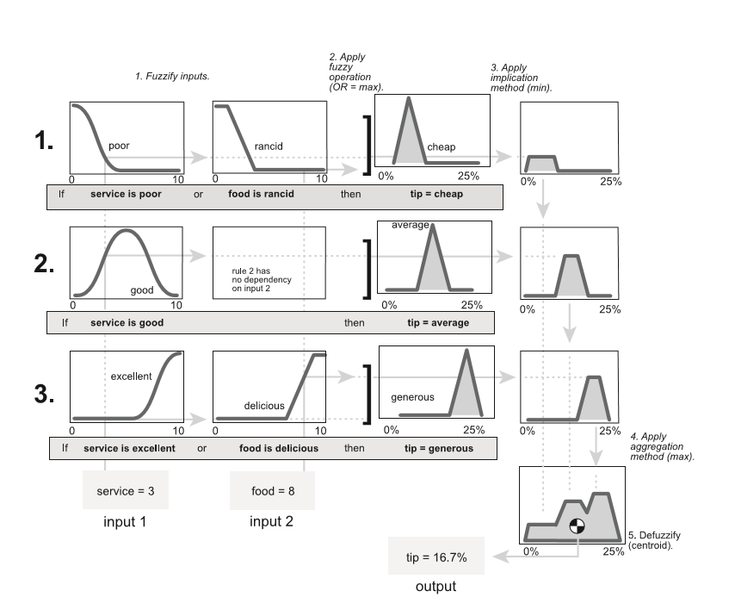
Слика 2. - Пет корака у формирању излазне вредности из FIS-а

Фази систем закључивања се може формирати и задавањем команди на командној линији.
Подаци о формираном FIS-у се чувају у виду .fis текст фајла.
Fuzzy Logic Toolbox software је намењен раду у Simulink окружењу и то је могуће уз помоћ блокова Fuzzy Logic Controller и Fuzzy Logic Controller with Rule Viewer који се налазе у одељку Fuzzy Logic Toolbox у библиотеци Simulink-а. Формирани FIS се уноси у модел навођењем имена .fis фајла под једноструким наводницима у прозору који се добија двокликом на иконицу контролера у моделу.
Детаљније информације о фази логици и едиторима могу се пронаћи у Matlab-овом приручнику [1].

Формирање фази регулатора на примеру регулатора температуре

Као што је наведено у претходном тексту, "пројектовање фази регулатора" подразумева формирање функција припадности, као и базе правила. За обе компоненте је потребно адекватно предзнање о систему (процесу) којим се жели управљати.

Формирање фази регулатора ће бити приказано на примеру контроле температуре и нагиба промене температуре у електроотпорној коморној пећи. Идеја за примену фази контроле је проистекла из незадовољавајућих резултата примене класичних решења регулације помоћу PID и хистерезисног регулатора. Проблем код PID регулатора је нелинеарност објекта управљања, која потиче од закона струјања и зрачења при преносу топлоте, као и од промене временских константи објекта управљања при промени врсте и количине шарже. Непогодност хистерезисног регулатора је што његова примена доводи до великих пребачаја, нарочито код мањих вредности референтне температуре.
Задатак регулације која је реализована фази регулатором је да у области далеко од задате температуре одржава задати нагиб, док се у близини референце са регулације нагиба прелази на регулацију температуре, односно достизању референтне температуре без пребачаја.
Као последица раздвојености подручја деловања, контрола се може имплементирати уз помоћ два одвојена контролера: за нагиб и температуру. Стога се формирају два FIS-а (један за нагиб, други за температуру) који имају по два улаза и један излаз. Овакав концепт је прихватљивији у односу на један FIS са четири улаза који би захтевао велику четвородимензионалну матрицу за имплементацију на микроконтролеру, што би далеко превазишло уграђену меморију микроконтролера.

Први корак је одабир врсте FIS-а. У посматраном случају је коришћен Сугено тип. Његова карактеристика је да му је излаз у линеарној или у форми константе. Подешавање је преко File/New FIS/Sugeno, као на слици 3.

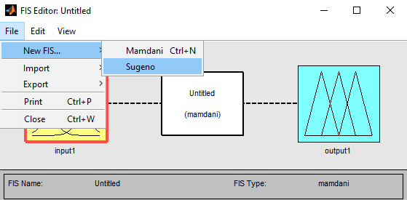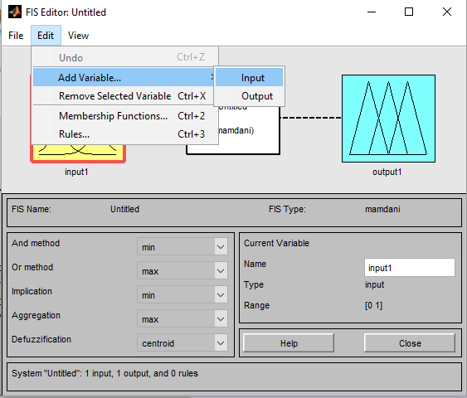
Слика 4. - Уношење нових променљивих
Слика 3. - Избор врсте FIS-а

Следећи корак је додавање још једне улазне променљиве, што се врши преко менија Edit/Add Variable/Input (слика 4). Кликом на било коју од променљивих , могуће је променити назив саме променљиве (Name). Улази су температурна грешка T_e и степен промене температуре T_c, док је излазна променљива инкремент снаге P_i у процентима од номиналне снаге.
У основном прозору, FIS Editor, за Сугено тип је могуће вршити избор методе AND и OR оператора, као и методе дефазификације. Усвојене су уобичајене избори: функција минимума за AND оператор, функција максимума за OR оператор и WTAVER (Weighted Average) за методу дефазификације.
Двоструким кликом на неку од променљивих или путањом Edit/Membership Functions...(Ctrl+2) отвара се нови прозор, тзв. Membership Function Editor (слика 5). Најпре је потребно подесити опсег у ком важи (Range) и опсег у ком ће означена променљива бити приказана (Display Range) у едитору. За посматрани случај они су исти и то од [-100 100], за променљиве "грешка температуре", T_e, и "инкремент снаге", P_i; [-2.5 2.5] за променљиву "нагиб промене температуре", T_c. Овде се помоћу менија Edit бришу и додају нове MF. Сваку од њих је потребно означити једноструким кликом и уписати назив (Name), изабрати врсту (Type) и унети параметре (Params).

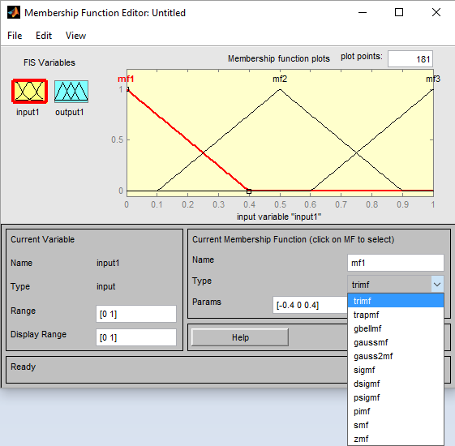

Слика 5. - Едитор функција припадности

На слици 6 (а ,б, респективно) су дати изгледи MFs за променљиве "грешка температуре", T_e и "нагиб промене температуре", T_c. У табели 1 су дате константне вредности за излазну променљиву "инкремент снаге", P_i.

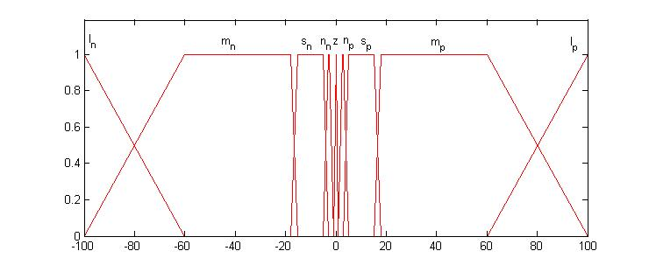
Слика 6.а - MF за променљиву "грешка температуре", T_e

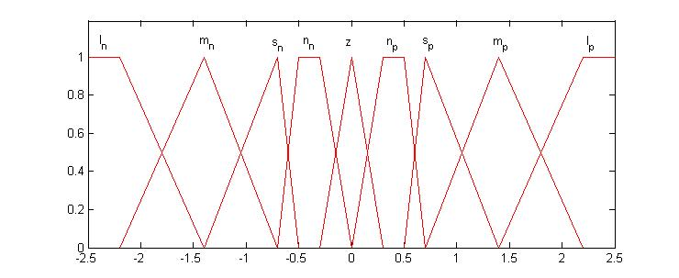
Слика 6.б - MF за променљиву " нагиб промене температуре", T_c

Табела 1. – Параметри MF за променљиву "инкремент снаге", P_i, за регулатор температуре

 | l_n | m_n | s_n | n_n | al_n | a_n | z | a_p | al_p | n_p | s_p | m_p | l_p
P_i | -100 | -60 | -15.6 | -9.3 | -6.3 | -2.3 | 0 | 2.3 | 6.3 | 9.3 | 15.6 | 34.4 | 100

Двоструким кликом на блок у средини FIS едитора или путањом Edit/Rules...(Ctrl+3) отвара се Rule Editor. Његов изглед је приказан на слици 7, са које се интуитивно лако закључује како се дефинишу, додају или мењају фази правила. Прегледни приказ базе формираних правила за фази систем за регулацију температуре је приказан у Табели 2.

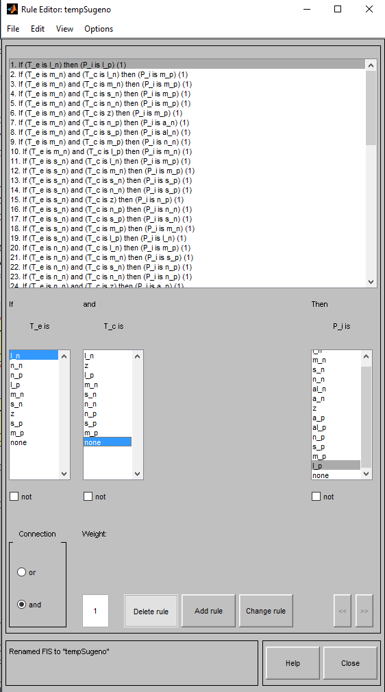

Слика 7. - Едитор фази правила

Табела 2. - База правила за температурни фази контролер

 |  | T_e
 |  | l_n | m_n | s_n | n_n | z | n_p | s_p | m_p | l_p
T_c | l_n | l_p | l_p | l_p | m_p | m_p | l_p | l_p | l_p | l_n
 | m_n | l_p | l_p | m_p | s_p | s_p | m_p | l_p | s_p | l_n
 | s_n | l_p | l_p | s_p | n_p | n_p | s_p | m_p | s_p | l_n
 | n_n | l_p | l_p | s_p | n_p | n_p | n_p | s_p | n_p | l_n
 | z | l_p | m_p | n_p | a_p | z | a_n | n_n | m_n | l_n
 | n_p | l_p | a_n | n_n | n_n | n_n | n_n | s_n | l_n | l_n
 | s_p | l_p | al_n | s_n | l_n | s_n | n_n | s_n | l_n | l_n
 | m_p | l_p | n_n | m_n | l_n | m_n | s_n | m_n | l_n | l_n
 | l_p | l_p | m_n | l_n | l_n | l_n | m_n | l_n | l_n | l_n
Правило |  | 1 | 2-10 | 11-19 | 20-28 | 29-37 | 38-46 | 47-55 | 56-64 | 65

На сличан начин се формира фази систем закључивања за регулатор нагиба, код кога су улази "грешка нагиба температуре", TC_e, и "промена нагиба температуре", TC_c, а излазна променљива је такође "инкремент снаге", P_i, у процентима. MF за "грешку нагиба температуре" су исте као за "степен промене температуре" код температурног регулатора (слика 6. б). Слика 8 приказује MF за променљиву "промена нагиба температуре", TC_c. Опсег у коме се дефинишу MF је [-2.5 2.5]. У табели 3 су дате вредности параметара функција припадања излазне променљиве P_i. База правила дата је у Табели 4.
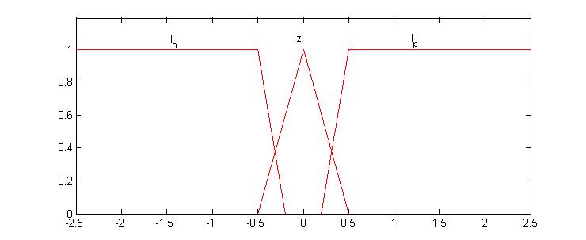
Слика 8. - MF за променљиву "промена нагиба температуре", TC_c

Табела 3. – Параметри MF за променљиву "инкремент снаге", P_i, за регулатор нагиба

 | l_n | m_n | s_n | n_n | al_n | a_n | z | a_p | al_p | n_p | s_p | m_p | l_p
P_i | -100 | -34.4 | -15.6 | -9.3 | -6.3 | -2.3 | 0 | 2.3 | 6.3 | 9.3 | 15.6 | 34.4 | 100

Табела 4. - База правила за фази контролер нагиба температуре

 |  | TC_e
 |  | l_n | m_n | s_n | n_n | z | n_p | s_p | m_p | l_p
TC_c | l_n | m_p | s_p | s_p | s_p | n_p | n_n | m_n | l_n | l_n
 | z | m_p | s_p | s_p | s_p | z | n_n | m_n | l_n | l_n
 | l_p | m_p | s_p | s_p | s_p | n_n | n_n | m_n | l_n | l_n
Правило |  | 1 | 2 | 6 | 7 | 4,3,5 | 8 | 9 | 10 | 11

Напомена: за граничне вредности параметара крајњих MF сваке од променљивих треба поставити веће вредности од граница опсега како би контролер могао да ради и док не уђе у опсег регулације једног од контролера.

Симулирање процеса регулације и подешавање регулатора

Објекат регулације је класична електроотпорна коморна пећ за температуру до 1000 °C. Пећ је конструисана тако да се око централног простора за смештај шарже налази шамот који носи електроотпорни извор топлоте (5 kW, 220 V), а око њега топлотно-изолациони (пенушави) шамот који смањује пренос топлоте, а тиме и губитке енергије, ка околини.
Предмет топлотне обраде (шаржа) у електроотпорним пећима се загрева до жељене температуре у циљу одвијања очекиваног физичког или хе мијског процеса. Како би се остварила задата температура регулациони систем мора у сваком тренутку (који је одређен периодом одабирања) да подешава снагу пећи.
Након што су помоћу Matlab-овог FIS Editor GUI-а формирани фази системи закључивања за сваки од контролера приступљено је формирању модела система у Simulink-у. Прво је направљен модел који је коришћен за проверавање и подешавање на симулацији (слика 9), а потом и модел који је коришћен за контролу реалне пећи (слика 10).

У првом случају пећ је моделована на основу параметара који су добијени из експеримента извршених у отвореној повратној спрези, при чему су снимљени одзиви при различитим константним снагама загревања [2]. Аналитичка функција карактеристика загревања има следећу форму:

$θ\left(t\right)=\left(θ_{1}\left(1-e^{-\frac{t}{T_{1}}}\right)+θ_{2}\left(1-e^{-\frac{t}{T_{2}}}\right)\right)h\left(t-T_{M}\right)$ (1)

при чему су θ₁ и θ₂ температурни порасти, Т₁ и Т₂ временске константе и Т_{М} транспортно кашњење. Симулације су рађене у z-домену, а преносна функција је из мерених параметара добијена директном z-трансформацијом [3] и дата је као:

$G\left(z\right)=\frac{θ\left(z\right)}{P\left(z\right)}=\frac{g\left(z-z_{z}\right)}{\left(z-z_{p1}\right)\left(z-z_{p2}\right)} z^{-\frac{T_{M}}{T_{s}}}$. (2)

T_{s} је периода одабирања од 15s, а вредности g, z_{z}, z_{p1} и z_{p2} су одређене на основу вредности Т₁, Т₂, Т_{М}, θ₁/P и θ₂/P. Због нелинеарног преноса топлоте, вредности Т₁, Т₂, Т_{М}, θ₁/P и θ₂/P зависе од снаге загревања. У симулацијама је коришћен један скуп података, добијен естимацијом параметара из резултата експеримента загревања са 45% номиналне снаге. Форма коришћене преносне функције је:

$G\left(z\right)=\frac{8.9365*{10}^{-4}\left(z-0.99703\right)}{\left(z-0.99259\right)\left(z-0.99924\right)}z^{-8}$ (3)

Излаз из модела пећи је температура по којој је формирана и повратна спрега регулатора. Она и њена промена у односу на прошли тренутак се доводе као улазне променљиве у фази регулатор температуре, a нагиб и његова промена у односу на прошли тренутак као улази у фази контролер нагиба.
Једно од подешавања регулатора је вредност грешке температуре при којој ће се вршити пребацивање са регулатора нагиба на температурни регулатор и обратно. Са мањим апсолутним вредностима ове температуре се постиже бржи одзив система, али се јавља могућност пребачаја. На основу понашања одзива добијених симулацијама изабрано је да се изван опсега од 69°C око референтне температуре врши регулација нагиба, док се унутар поменутог опсега прелази на регулацију температуре. Излаз из регулатора (инкремент снаге) се пре уласка у пећ множи са коефицијентом 0.15 (пошто је опсег инкремента снаге која је излаз из фази регулатора -100, 100, то значи да је инкремент снаге у опсегу -15 W, 15 W), а потом се уводи у интегратор који има границе од 0 до 5000 W. Снага на изласку из интегратора представља стварну снагу којом се енергија предаје пећи, односно грејачима у пећи.

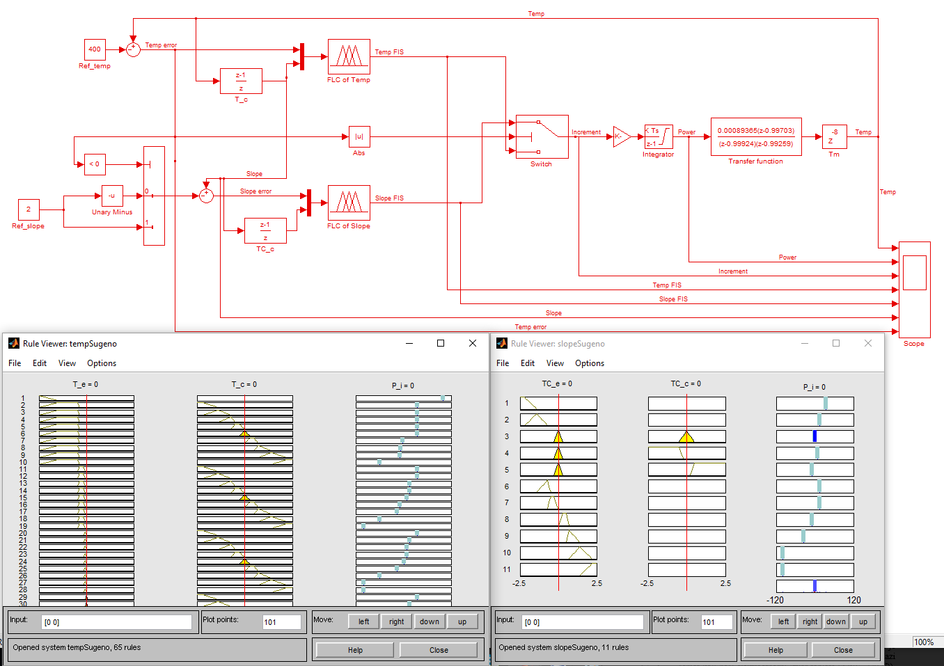

Слика 9. - Simulink модел (са преносном функцијом пећи) за симулацију процеса регулације

Напомена: На симулацијама је при референтним температурама од 200°C до 400°C уочен велики пребачај, што је отклоњено променом вредности са -34.3 на -60 за m_n функцију припадности променљиве P_i у контролеру температуре. Направљена је и промена у параметрима функције припадности z променљиве Т_e, такође у температурном контролеру како би се смањила статичка грешка одзива, и то на вредности [-1 0 1] са [-2.5 0 2.5]. Због ове модификације промењене су и границе функција n_n и n_p, да не би постојао опсег који не покривају MF.

Реализација регулатора на реалној пећи

На основу претходно описаног модела формиран је и Симулинк модел који омогућава контролу реалне пећи помоћу хардвера описаног у наставку.
У Симулинк моделу који се извршава на хардверу уместо модела пећи врши се повезивање блокова ADC и GPIO Digital Output (који кореспондирају пиновима на микроконтролеру), са хардвером за регулацију.
Помоћу блока ADC се једном у 10ms са пина на микроконтролеру доводи напон у опсегу 0 до 3.3V који је сразмеран температури коју мери термопар у пећи. Вредност напона очитаног са дванаестобитног ADC (у опсегу 0 до 4095) се скалира како би се добила вредност температуре. Начин скалирања је описан у одељку у коме се описује хардвер. Надаље се врши усредњавање 1500 одбирака сигнала и та вредност се сваких 15s, колико је време одабирања, прослеђује као улазна вредност у контролер. На излазу из интегратора добија се снага која се скалира у циљу примене ширинске модулације (PWM). Наиме, ширинска модулација сигнала се врши у свакој полупериоди мрежне фреквенције (10ms), због чега за изабрани период одабирања од 15s, резолуција подешавања снаге (номинална / максимална вредност снаге која се може применити је 5kW) је (10 ms/15 s)5000W = 3.33 W.
Стога, блок "Brojac" на основу вредности снаге из интегратора, при фреквенцији рада од 100Hz, броји колико ће одбирака у полупериоди пећ бити укључена, тј. обавља ширинску модулацију снаге. Та вредност се прослеђује на дигитални излаз GPIO4 микроконтролера, одакле се хардверским компонентама описаним у наредном одељку снага пећи подешава на задату.
У циљу повезивања са микроконтролером неопходно је у Simulink модел додати блок "Target Preferences" који омогућава параметризацију меморије и периферија микроконтролера.
Као контрола рада програма, на LED микроконтролера, GPIO34, се преко блока "Digital Output1" доводи сигнал са пулсног генератора који укључује и искључује светлећу диоду у свакој секунди, овај блок ради са фреквенцијом од 1kHz.
Снимање података је спроведено применом блокова "Model Source", у којем се наводи тип, назив и дужина вектора сниманих података, и "Log" на чије улазе се доводе сигнали података који ће се снимати, у овом случају то су сигнали температуре и снаге.
Додата су још два блока у модел који представљају бројаче времена и одбирака и раде са периодом од 1s и 15s, респективно. Они омогућавају on-line праћење протеклог времена у секундама и броју одбирака од 15s. Уведени су за потребе надзора рада регулатора у CCS-у. Захваљујући вишеулазним прекидачима (блок Multiport Switch) остварена је могућност задавања константне снаге у процентима, као и могућност искључења контроле софтвртским путем.

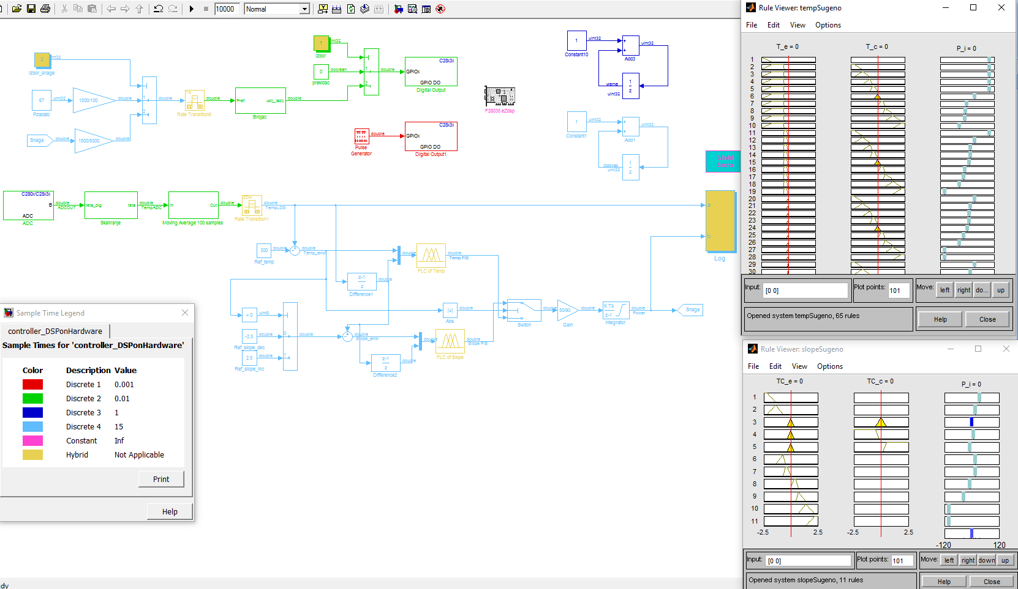

Слика 10. - Simulink модел за регулацију реалне пећи

Напомена: При спуштању кода у меморију микроконтролера постојао је проблем алокације меморије. Цео код је био превелик да би се користила само RAM меморија, тако да је морала да се користи и FLASH меморија, која се иначе користи у случајевима stand-alone рада микроконтролера. Али тешкоћа је и у томе што не може свака секција кода да се стави у FLASH меморију, као и у томе што је ова меморија спорија од RAM. Због тога се тежило да се што већи део кода стави у RAM меморију. Алоцирање меморије се врше у оквиру .cmd фајла C кода учитаног у CCS.

Хардвер

Као температурни сензор је коришћен термопар типа К (NiCr-Ni), постављен са задње стране пећи, при чему је врх термопара на око трећини дужине (од задњег зида пећи) у унутрашњем простору пећи. Опсег температура које овај термопар може да мери је између -270°C и 1372°C, што одговара напону на његовим хладним крајевима, који је резултат генерисања термоелектромоторне силе, у опсегу од -6.458mV до 54.819mV, при референтној температури хладних крајева од 0°C. Опсег мерених температура унутар испитиване електроотпорне пећи је од 0°C до 1000°C. Прилагођење сигнала радном напонском нивоу A/D конвертора микроконтролера је постигнуто аналогним интегрисаним колом AD595, које поред линеарног диференцијалног појачавача садржи и степен за компензацију хладних крајева и степен за сигнализацију прекида термопара. На излазу овог кола, које је постављено непосредно на хладним крајевима термопара, добија се напон, у опсегу од 0 до 10V, који је линеарно зависан од температуре топлог споја термопара. Улазни напонски опсег A/D конвертора је од 0 до 3.3V и прилагођење овом опсегу се врши помоћу разделника напона.
zy skupovi su osnovni elementi kojima opisujemo nepreciznost. Naime, diskretan
skup (klasičan) sadrži elemente sa istim svojstvima (skup jabuka, skup krušaka, skup
celih brojeva itd.) dok fuzzy skupovi sadrže elemente sa sličnim svojstvima (skup visokih
ljudi, skup niskih ljudi, skup brzih automobila itd.).
U diskretnim skupovima element ili pripada ili ne pripada određenom skupu, ako to
predstavimo matematički kažemo da je stepen pripadnosti skupu 1 (ako pripada) ili 0
(ako ne pripada). Sa druge strane elementi u fuzzy skupovima mogu delimično da
pripadaju, matematički to možemo da predstavimo na sledeći način 1 (100% pripada), 0
(uopšte ne pripada skupu), 0.7 (70% pripada skupu). Ovim pristupom možemo preciznije
da reprezentujemo neprecizne iskaze.
Na primer, ako kažemo da su ljudi višlji od 185 cm visoki, kako da opišemo čoveka
visokog 184.5 cm? Da li on pripada skupu visokih ili niskih ljudi? Iz iskustva bismo
ovakvog čoveka svrstali u grupu visokih ljudi, međutim kako da to predstavimo na
sistematičan način (kako bi ono što mi radimo iskustveno radio i računar)? Jednostavno
kazaćemo da čovek visok 184.5 pripada skupu visokih ljudi sa stepenom 0.95.
Na ovaj način uvodimo nov koncept a to je funkcija pripadnosti. Tako na primer skupu
visokih ljudi pridružena je funkcija pripadnosti koja opisuje stepen pripadnosti svakog
elmenta tom skupu. Na slici prikazana je funkcija pripadnosti skupu visokih ljudi
У реализацији је употребљен микроконтролер Texas Instruments TMS320F28335, од чијих је периферија коришћен један аналогно-дигитални конвертор и два дигитална излаза. Алгоритам управљања је имплементиран у Matlab-у помоћу библиотека Simulink и Target Support Package. Након тога је функцијом Build извршено превођење у С код у радни простор програма Code Composer Studio (CCS). CCS омогућава генерисање кода (који се спушта у RAM и FLASH меморију микроконтролера), праћење променљивих и задавање промене параметара током извршења програма.
Извршни орган (актуатор) је триак BTA 40/600 који је на основу стања дигиталног излаза GPIO4 управљан преко оптокаплерског кола MOC 3040. Ово коло галвански изолује енергетски део кола и микроконтролер и обезбеђује праћење проласка напона мреже кроз нулу и укључивање триака управо у том тренутку, како би се избегли нагли скокови струје оптерећења при укључењу.
Укључењем и искључењем триака, који се користи као управљачки енергетски прекидач, успоставља се или прекида струјно коло пећи.

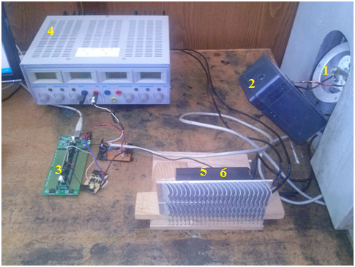

Слика 11. - Експериментална поставка (1.Термопар типа К (NiCr-Ni), 2. Појачавачко коло сигнала температуре (AD595), 3. Микроконтролер (Texas Instruments F28335), 4. Стабилисани извор једносмерног напона (+12V), 5. Оптокаплерско коло MOC 3040, 6. Триак BTA 40/600)

Напомена: Променљиве чије се вредности посматрају током рада пећи, као и референце које се задају регулатору, су дефинисане у моделу као глобалне. Оне се извлаче у Watch Window у CCS-у. У одељку Graph менија View избором Тime/frequency отвара се прозор у коме се у реалном времену исцртавају логовани подаци.
Како је могуће само ограничен број пута уписивати и брисати податке из FLASH меморије, логовање података је вршено у RAM меморију, због чије је величине број тачака ограничен на 670 тачака за сваки од два канала.

Резултати

Након што су добијени задовољавајући резултати на симулацијама, приступило се експериментима на реалној пећи.
Есперимент се састојао из 5 делова, при чему је сваки део трајао око 2.5 сати.
Почетна температура унутар пећи је била 69°C.
Задаване референце температуре и нагиба су редом биле:
- 400°C и 1.3К/(15s),
- 600°C и 1.3К/(15s),
- 800°C и 1.3К/(15s),
- 700°C и -1.5К/(15s),
- 600°C и -2К/(15s).

Резултати добијени огледом на лабораторијској поставци су приказани на сликама 12 и 13, док слика 14 приказује исти ток испитивања на моделованој пећи у симулацији.

Слика 12. – Температура снимљена током огледа на реалној електроотпорној пећи

Слика 13. – Снага снимљена током огледа на реалној електроотпорној пећи

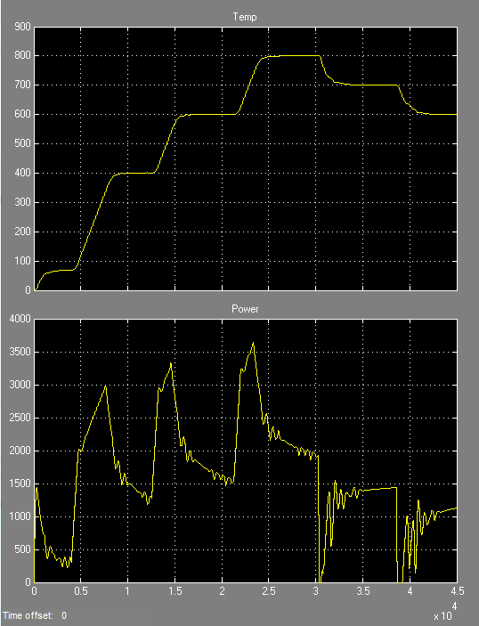

Слика 14. – Промена температуре и снаге добијене симулацијама

Поређењем вредности добијених на стварној пећи и вредности добијених моделовањем, уочава се слично понашање реалне и моделоване пећи: достизање референтне температуре по глаткој кривој линији и без пребачаја, при чему је динамичност промене задаване снаге добијене симулацијом нешто већa од динамичности промене снаге на рeалној пећи.
На слици 15 су на истом графику приказане промене температуре из огледа на стварној пећи и из симулације.

Слика 15. – Поређење резултата симулације и огледа на реалној пећи

Разлика која се уочава на први поглед је у делу који настаје на почетку процеса смањења референтне температуре: реална пећ је тада инертнија од упрошћеног модела којим је описана пећ у симулацијама.
Највећи пребачај изнад референтне температуре од 600К током симулације износи 0.63К, док током огледа на електроотпорној пећи 2К, што представља грешку мању од 1%.

Литература

[1] Mathworks Inc. Fuzzy Logic Toolbox User's Guide, PDF document, Version 2.2.22 (R2015b), 2015
[2] Радаковић З, Паројчић Н, Стевановић Д, Регулација температуре електроотпорне коморне пећи коришћењем микропроцесорске технике, VI конференција информационих технологија, Жабљак, 2000, 363-366
[3]Radakovic Z, Milosevic V, Radakovic S, Application of temperature fuzzy controller in an indirect resistance furnace, Aplied Enerrgy 73, 2002, 167-182
[4] Matlab, Version 7.10.0.499 (R2010a), Simulink Version 7.5, 2010
[5] Code Composer Studio, Version 3.3

Текст припремила: Милица Јевтић, студент мастер студија у школској 2015. / 2016.-ој години

Fuzzy skupovi su osnovni elementi kojima opisujemo nepreciznost. Naime, diskretan
skup (klasičan) sadrži elemente sa istim svojstvima (skup jabuka, skup krušaka, skup
celih brojeva itd.) dok fuzzy skupovi sadrže elemente sa sličnim svojstvima (skup visokih
ljudi, skup niskih ljudi, skup brzih automobila itd.).
U diskretnim skupovima element ili pripada ili ne pripada određenom skupu, ako to
predstavimo matematički kažemo da je stepen pripadnosti skupu 1 (ako pripada) ili 0
(ako ne pripada). Sa druge strane elementi u fuzzy skupovima mogu delimično da
pripadaju, matematički to možemo da predstavimo na sledeći način 1 (100% pripada), 0
(uopšte ne pripada skupu), 0.7 (70% pripada skupu). Ovim pristupom možemo preciznije
da reprezentujemo neprecizne iskaze.
Na primer, ako kažemo da su ljudi višlji od 185 cm visoki, kako da opišemo čoveka
visokog 184.5 cm? Da li on pripada skupu visokih ili niskih ljudi? Iz iskustva bismo
ovakvog čoveka svrstali u grupu visokih ljudi, međutim kako da to predstavimo na
sistematičan način (kako bi ono što mi radimo iskustveno radio i računar)? Jednostavno
kazaćemo da čovek visok 184.5 pripada skupu visokih ljudi sa stepenom 0.95.
Na ovaj način uvodimo nov koncept a to je funkcija pripadnosti.

